20221111在EXCEL輸入蝦米輸入法搖擺類字根例字C與查表函數

請參考 「802:20220901安裝並使用蝦米中文輸入法」先裝妥蝦米中文輸入法

只勾蝦米輸入模組

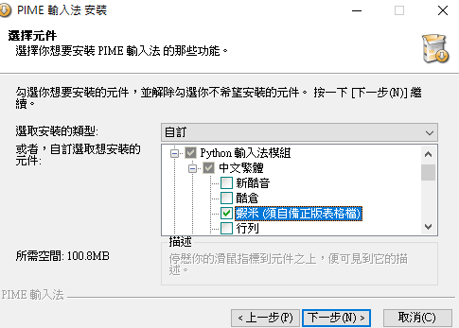

選liu-uni.tab

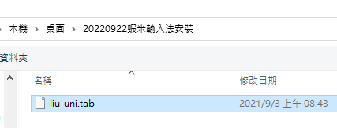
(0)w搜尋lfwiki找到樹心幽徑並點開第819號文

用WIN+方向鍵將現行工作視窗依給定方向以一半的螢幕顯示之.

(1)請用拆碼練習的CAI程式LiuEasyLearn.exe(下載點) 進行如下搖擺類字根練習(第5鈕)第44-63個字

用WIN+方向鍵將現行工作視窗依給定方向以一半的螢幕顯示之.

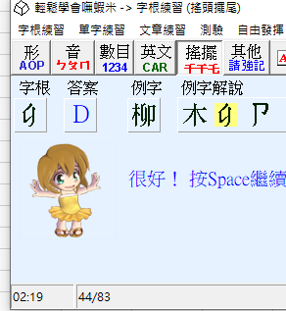

(2)執行excel並輸入如下資料 (按住SHIFT鍵再按英文字母鍵可直接 在蝦米中文輸入模式下輸入英文字母(不用再切換到英文輸入模式))
ALT+ENTER：可在儲存格內換行

(3A)按CTRL+A以選取整個工作表，然後設定為「20點字」及「所有框線」。
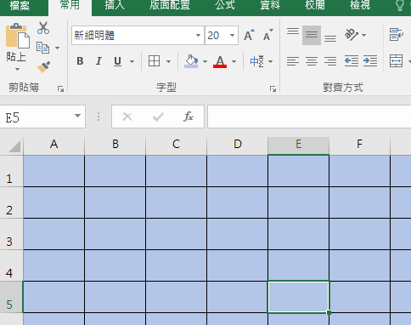
(3B)於A1輸入標題文字「嘸蝦米搖擺類中文字根例字與拆碼C與查表」
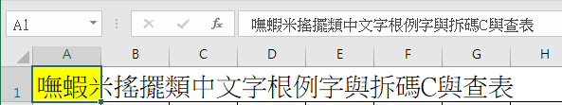

(3C)將「no,例說,字數,備註,no,例說,字數,備註,輸入要找的例字NO,尋找左方例說,說明」貼入A2並選「資料/資料剖析/分隔符號」功能，分隔符號勾逗號來將A2內容切開為A2:K2的各欄文字。
並於上方英文字母欄名框邊拖曳來調整欄寬，使如上切開的各欄文字皆可完整顯示。

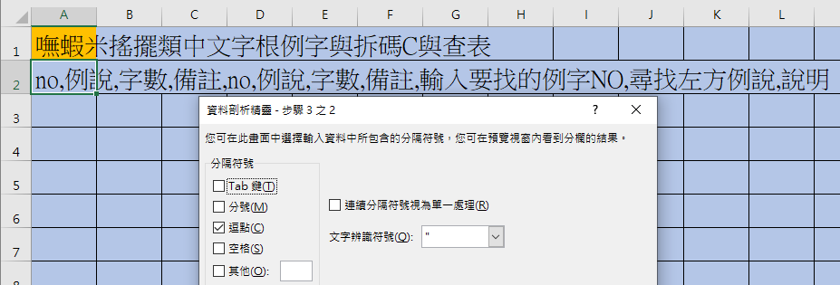
註：CTRL+C鍵可複製目前選取的內容，CTRL+V鍵則可將複製的內容貼在目前的游標處。

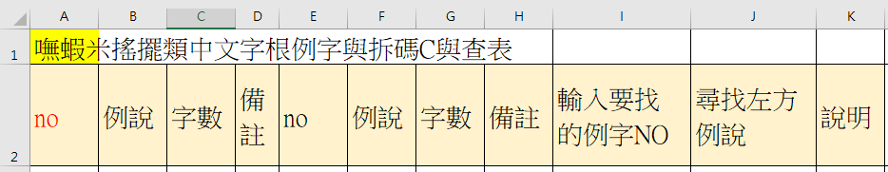

ALT+ENTER格內換行

(3D)在A3及A4儲存格分別輸入44和45，並選住A3:A4
接著在A4儲存格右下角格線+處往下拖曳到A12來填入數列44到53，同上在E3:E12來填入數列54到63，並請輸入如下所有例說欄的內容

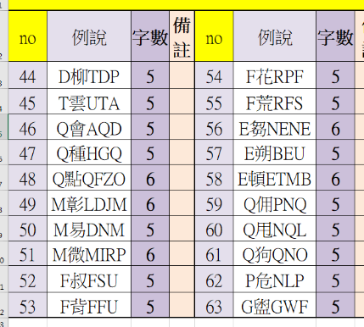

(3E)在B2輸入「D柳TDP」，在C3儲存格輸入公式=LEN(B3)，並將之拷給C4:C12及G3:G12。
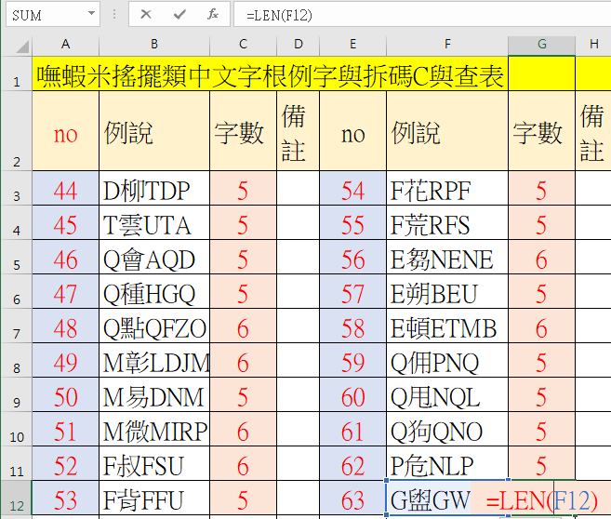

(3F)同(3C)將「天干,甲,乙,丙,丁,戊,己,庚,辛,壬,癸」貼入A14，並用資料剖析功能切開到A14:K14
(3G)同(3C)將「地支,子,丑,寅,卯,辰,巳,午,未,申,酉,戌,亥」貼入A15，並用資料剖析功能切開到A15:M15
(3H)同(3C)將「生肖,鼠,牛,虎,兔,龍,蛇,馬,羊,猴,雞,狗,豬」貼入A16，並用資料剖析功能切開到A16:M16

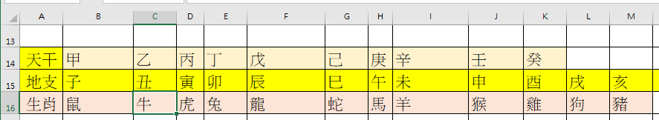

(3I)在A13儲存格輸入你的班級座號姓名如「電機一49吳小新」
(4A)$I$3請「輸入要找的例字NO」如44，
J3的垂直查表法公式為 =VLOOKUP($I$3,A$3:C$12,2,FALSE)
第4個引數用FALSE表示查找要完全符合
J4的公式同J3，但要調整第3個引數為3
J6及J7的公式分別同J3及J4，但要調整範圍為E$3:G$12
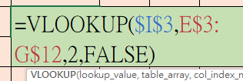
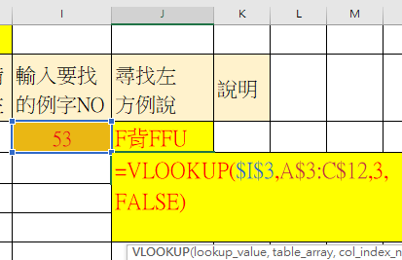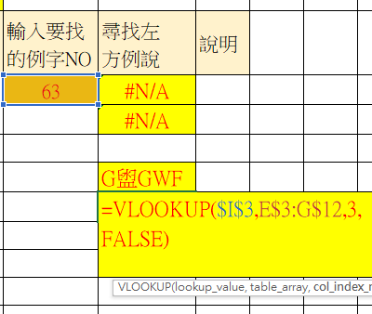
(4B)$I$10請「輸入要找的天干」如辛，
J11水平查表法公式 =HLOOKUP($I$10,$A$14:$M$16,2,FALSE)
J12的公式同J11，但要調整第3個引數為3
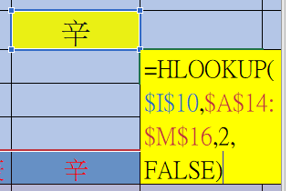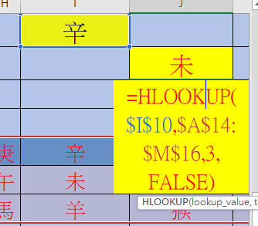

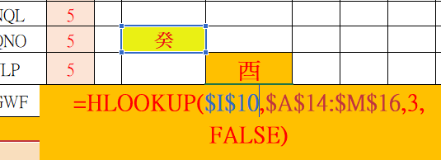

(5A)選取範圍A1:M16/版面配置/列印範圍/設定列印範圍。

(5B)按CTRL+P/版面設定(頁面：「A4橫向、調整為1頁寬與1頁高」；工作表「列印格線及列與欄標題」)/印表機挑Microsoft print to PDF/印出為電腦桌面上的a.pdf

(6)按CTRL+S將將a.xlsx的編修回存

(7)參考: uploads/20220411嘸蝦米搖擺類中文字根例字與拆碼C.pdf

